**Análise de índices de mudanças climáticas no sudoeste do Paraná**

Vanessa Exteckoetter (PIBIC/ Fundação Araucária/Unioeste), Pietro Ângelo Pianaro, Isabel Tamara Pedron(Orientador), e-mail:itpedron@yahoo.com.br.

Universidade Estadual do Oeste do Paraná/Centro de Ciências Agrárias/Marechal Cândido Rondon, PR.

Ciências Exatas e da Terra/ Geociências

**Palavras-chave:** Temperatura, Clima, RClimdex

**Resumo**

O objetivo deste estudo foi avaliar o comportamento da temperatura na cidade de Pato Branco, no Oeste do Estado do Paraná, entre os anos de 1979 até 2011. Foram analisados 13 índices indicadores de extremos de temperaturas e o seu comportamento ao longo do tempo. Foi utilizado o software RClimDex, sugerido pela Organização Meteorológica Mundial (OMM) para estimar os parâmetros estatísticos indicadores de variância climática. Os dados foram cedidos pelo instituto IAPAR (instituto agronômico do Paraná). Com nível de significância de 90% (p<0,1) foram verificados alterações significativas em 5 índices.

O presente estudo expressa possíveis variações na temperatura anual na cidade de Pato Branco, decorrentes de anomalias globais e de eventos com grandes impactos na sociedade.

**Introdução**

A discussão acerca das mudanças climáticas vem levantando preocupações não só da comunidade cientifica, como também a sociedade em geral, que já reconhecem as alterações no tempo, decorrentes do aquecimento global. Espera-se assim, para um futuro não tão distante, cenários extremos de secas, inundações e mais visível a alteração nas áreas florestais devido a retirada ilegal da madeira. Sua compreensão pode ser aplicada de diversas formas nas diversas atividades humanas, especialmente na agricultura, comercio, indústria, turismo, saneamento, saúde pública, ecologia, geração de energia e eficiência energética dentre outras (SOUZA e AZEVEDO, 2009).

No país, vários estudos são feitos para identificar as variações climáticas em diferentes lugares, no geral o consenso atualmente que as mudanças na temperatura tem um impacto direto e significativo na humanidade, frequentemente as alterações resultam em repercussões no meio ambiente, econômica, política e social. Esses estudos são fundamentais para compreender as alterações climáticas e descobrir causas de tais variações como um meio para entender no futuro e de certo modo agora as condições climáticas nas regiões.

A mudança climática é um termo que significa, aspetos de alterações constantes no tempo. A alteração do clima, é atribuída diretamente ou indiretamente à atividade do homem que altera a composição da atmosfera e a cobertura do solo. As influencias antrópicas mais importantes são as dos gases de efeito estufa, urbanização e agricultura com as mudanças no uso da terra. Apesar do uso da terra ter sido geralmente considerado um problema ambiental local, o mesmo está se tornando uma força de importância global no processo (Foley et al., 2005).

É extremamente importante determinar o quanto as transformações climáticas atinge a relação homem-meio, pois o clima afeta todos os setores. As alterações no solo devido a agricultura exacerbada, altera o tempo e clima que reflete na vegetação, prejudicando todo o meio. A Organização Mundial Meteorológica (OMM) recomenda que o clima de uma dada região deva ser caracterizado com base no período mínimo de 30 anos de dados. Evidentemente, quanto mais longas as séries de dados, maior será a confiabilidade da caracterização climática Indicações de tendência de elevação de temperaturas máximas, médias e mínimas foram identificadas no oeste do Paraná (Pedron, 2012; Pedron et. al, 2013). Nesse trabalho uma análise ampliada será estendida à região Sudoeste do Paraná.

**Material e Métodos**

Foram utilizadas séries de temperaturas diárias mínimas e máximas fornecidas pela estação meteorológica do IAPAR, em Pato Branco (26º07’ ,52º41’ ,721 m), de 1979 a 2011.

Foi utilizado o programa RClimDex/IPCC (Zhang,2015) para calcular os dados gerando os índices de extremos climáticos da região estudada. O aplicativo foi criado para gerar resultados índices de extremos decorrentes de temperaturas e de precipitações. Desenvolvido e mantido pelos pesquisadores do Serviço de Meteorologia do Canadá (Zhang & Yang, 2004; Zhang et al., 2015).

Neste trabalho foi utilizado 13 índices, associados à temperatura, mostrados na Tabela 1. As abreviaturas são mantidas em inglês para padronizar a nomenclatura dos mesmos.

**Resultados e Discussão**

Foi levado em consideração os resultados que apresentaram o valor p< 0,1 ou nível de significância de 90%, para os dados da análise climática da cidade de Pato Branco na região Oeste do Paraná, entre 1979 e 2011, cedidos pelo instituto IAPAR (instituto agronômico do Paraná). Na Figura 1, as linhas tracejadas indicam o comportamento temporal de mudanças climáticas, as linhas contínuas indicam a tendência da série histórica para o parâmetro em analises. O valor do r2 em percentual, o coeficiente angular da regressao, o valor de p-valor e o erro na estimativa da inclinação da tendência.

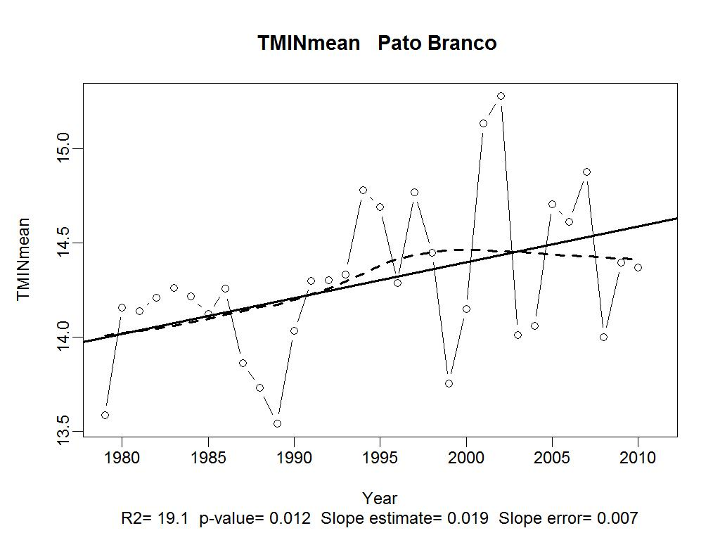

**Figura 1- comportamento da temperatura média mínima**

De acordo com a Figura 1, a tendência de aumento da temperatura da cidade de Pato Branco foi significante no decorrer nos anos, havendo um aumento da ordem de 0,5°C. Entre 1985 e 1990 relatou os níveis mais baixos do estudo, nos anos de 2000 e 2005 ocorreu um acréscimo significativo da temperatura, já os demais anos apresentaram oscilações menores.

Os valores das tendências para os índices de extremos climáticos gerados para a localização da cidade de Pato Branco estão presentes na Tabela 1. Os índices TXn, TN90p, TR20 e TMIN mean demostraram tendências de aumento (valor de inclinação positiva), estaticamente significativas. O índice TN10p apresentou tendência decrescente na significância (valor de inclinação negativa). Os demais índices não apresentaram significância relativas.

**Tabela 1**- Indicadores associados aos extremos de temperatura em Pato Branco. Tendências crescentes significativas são indicadas por ↑, tendências decrescentes significativos são indicados ↓ e ausência de tendências por ─.

|  |  |  |  |  |  |  |
| --- | --- | --- | --- | --- | --- | --- |
| **Índice** | **Definição** | | **Unidades** | | **Tendências** | |
| TXx | | Valor mensal máximo da temperatura máxima diária | | °C | | ─ |
| TXn | | Valor mensal mínimo da temperatura máxima diária | | °C | | ↑ |
| |  |  |  | | --- | --- | --- | | TNn |  |  | | | Valor mensal mínimo de temperatura mínima diária | | °C | | ─ |
| |  |  | | --- | --- | | TNx |  | | | Valor mensal máximo de temperatura mínima diária | | °C | | ─ |
| |  |  |  | | --- | --- | --- | | TX90p |  |  | | | Porcentagem de dias com temperatura máxima acima do percentil 90 | | % | | ─ |
| |  |  |  |  | | --- | --- | --- | --- | | TX10p |  |  |  | | | Porcentagem de dias com temperatura máxima abaixo do percentil 10 | | % | | ─ |
| |  |  | | --- | --- | | TN90p |  | | | Porcentagem de dias com temperatura mínima acima do percentil 90 | | |  | | --- | | % | | | ↑ |
| |  |  | | --- | --- | | TN10p |  | | | Porcentagem de dias com temperatura mínima abaixo do percentil 10 | | |  | | --- | | % | | | ↓ |
| WSDI | | Número de dias no ano, com pelo menos seis dias consecutivos, quando a temperatura máxima é maior que o percentil 90. | | Dias | | ─ |
| TMIN mean | | Media da temperatura mínima | | °C | | ↑ |
| DTR | | Média da diferença mensal entre Temperatura Máxima e Mínima | | |  | | --- | | °C | | | ─ |
| FD | | Número de dias com Tmin<0˚C | | Dias | | ─ |
| TR20 | | Número de dias com temperatura mínima diária (Tmin>20˚C) | | Dias | | ↑ |

**Conclusões**

Apesar das incerteza científicas que ainda existem em relação as mudanças climáticas, há evidencias que o clima do planeta vem sofrendo alterações. Em Pato Branco os estudos analisados evidenciam um aumento das temperaturas máximas e mínimas, comprovando aumento de ondas de calor na região. Com base nesses resultados foi possível identificar que o local estudado está em constante alterações, variando para temperaturas mais quentes. Apesar destas alterações, não podem ser certificadas apenas as mudanças climática, onde a ação do homem vem colaborando. Retiradas de coberturas vegetais, aumento dos automóveis, industrias, cidades e da população, crescimento da agricultura e pecuária são um dos diversos efeitos que vem colaborando para o crescimento do aquecimento global, consequentemente o própria ação do homem resulta na sua temperaturas elevadas e alterações extremas do clima, mesmo em escala local.

**Agradecimentos**

.

Agradeço a Fundação Araucária pela bolsa de iniciação científica e ao IAPAR por ceder os dados pra realização do trabalho.

**Referências**

Foley, J. A., DeFries, R., Asner, G. P., Barford, C., Bonan, G., Carpenter, S. R., ... & Snyder, P. K. (2005). Global consequences of land use. *Science*, **309**(5734), 570-574.

Pedron, I.T. (2012). Anthropogenic effects and climate change on mesoscale: deforestation and population and trends in humidity and temperatures. In: World Congress on Water, Climate and Energy, 2012, Dublin. Abstracts. v. 1. p. 1-4.

Pedron, I. T.; Mariani, K. L.; Ribeiro, J. L. R.; Rossetto, A. (2013) .Comportamento do clima de Palotina/PR de 1973 a 2010. *Scientia Agraria Paranaensis*. v.12, suplemento, 411-419.

SOUZA, W, M; AZEVEDO, P. V. Avaliação das tendências temperaturas em Recife-PE: Mudanças climáticas ou variabilidades? Revista de Engenheira Ambiental, v.6, n.3, p.462-472,2009.

Zhang, X. RClimDex Aplicativo. Disponível em: http://etccdi.pacificclimate.org/software.shtml >. Acesso em: 05/11/2015.

Zhang, X.; Yang, F. (2004). RClimDex (1.0), User Guide. Ontario: [s.n.]. Disponível em: <http://etccdi.pacificclimate.org/software.shtml>. Acesso em: 11/03/2016.